特仑苏嗨Milk×美图，#嗨！一起玩美#
广 告 主：特仑苏嗨Milk
所属行业：食品饮料
执行时间：2020.12.23-2021.01.03
参选类别：社会化营销类
营销背景
随着Z世代消费者成为市场消费主力，如今几乎所有品牌都在追逐年轻消费者。作为国内头部奶业品牌的特仑苏于“双旦”期间展开了一场年轻化营销战役。特仑苏嗨Milk携手京绣款产品在美图实现一场“玩美营销计划”，精准沟通以年轻女性为核心受众的目标人群，借势节日氛围，共创年轻高颜值，懂美更玩美的品牌内容，有效提升嗨Milk声量及好感度。
营销目标
精准沟通以年轻女性为核心受众的目标人群，借势节日氛围，共创年轻高颜值，懂美更玩美的品牌内容，有效提升嗨Milk声量及好感度。
策略与创意
- 以用户契合度为出发点，精准传递品牌主张
- 以原生场景为沟通点，抢占用户流量高峰
- 以社区内容为传播点，引发“种草—分享”行为
- 以优质硬广为触达点，实现全网高效曝光度
执行过程/媒体表现
一、找准TA 「聚美」平台高效传递品牌主张
特仑苏嗨Milk产品主打“0脂肪 高颜值 轻盈感”，核心受众为爱美精致的年轻高消费力女性，美图聚集2亿+年轻女性，她们爱美懂美也会玩转美，品牌借助美图平台，与她们进行高效沟通，精准传递“就这么玩美”的品牌主张。
二、节日营销 原生场景深度沟通「爱美」用户
深度融入美图用户拍照场景，用原生方式与TA沟通，美颜相机与美图秀秀双平台定制两款专属AR工具，上线期间，共收获1.3亿+曝光，1300w+点击。

圣诞款AR极具节日氛围，首次借助平台原生贴纸创意，进行适当商业化结合，深受用户喜爱！在当天分别成为美颜相机及美图秀秀用户保存量NO.1及NO.2！古风款AR则借助精致古风妆容及品牌元素的“玩美”融合，巧妙传递产品核心卖点。
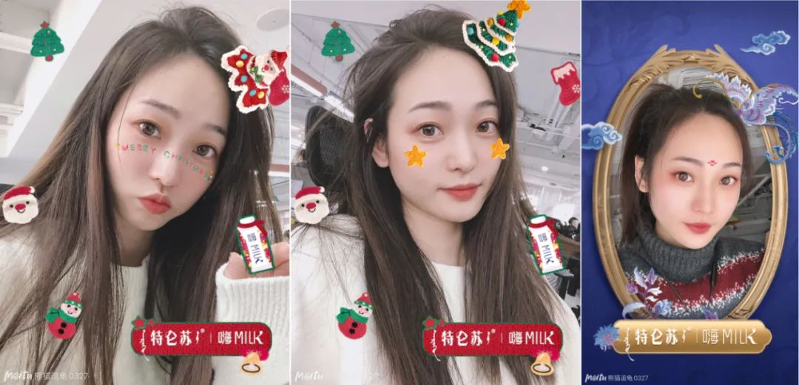
三、社区沉淀 「玩美」达人创意带动内容生产
- 首次双平台社区话题打通
美图秀秀与美颜相机上线同款话题#嗨！一起玩美#！美颜相机社区首次进行商业化合作，并与美图秀秀社区打通，增加内容入口同时高度聚合品牌内容。上线期间，共产生UGC1.1w+条，话题浏览量300w+。
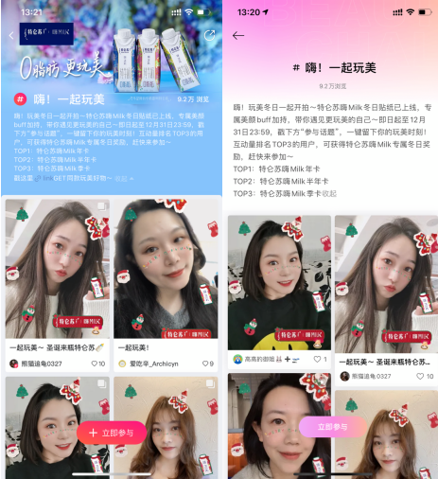
- 达人矩阵分层布局
7位头部优质达人、170+中腰部达人生产优质定制工具互动内容，借助社区分发刺激更多优质UGC产出。
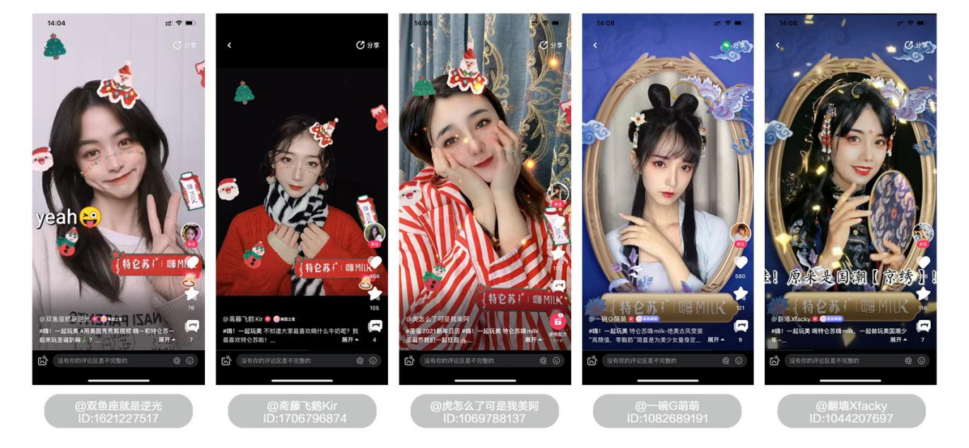
四、资源组合 差异化实现硬广价值
- 优质位置赋能品牌曝光，导流产品电商页
优质硬广在双旦期间为特仑苏嗨Milk实现近1亿+曝光，有效抢占了节日用户注意力。
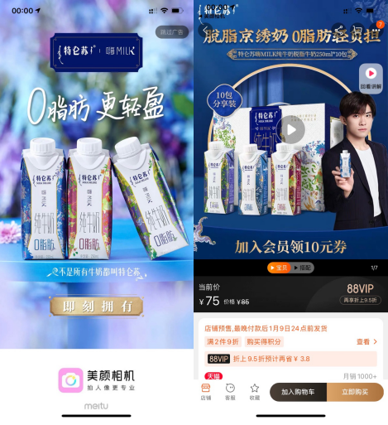
- 集中资源促进活动参与
利用热搜词等原生位置为活动导流，促进用户更多参与嗨Milk话题互动，共计实现曝光3.3亿+。
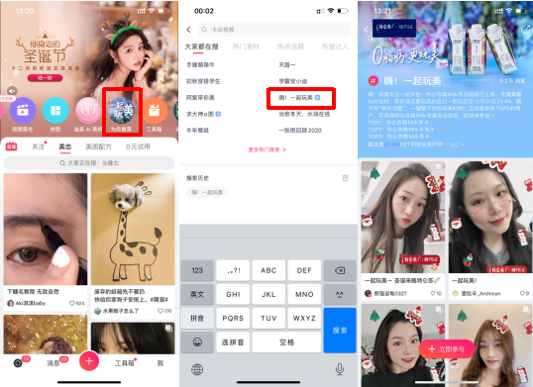
营销效果与市场反馈
项目最终整体获得5.6亿+曝光！
1、AR互动共收获1.3亿+曝光，1300w+点击。
2、#嗨！一起玩美#话题浏览量300w+，共产生UGC1.1w+条。
3、导流产品电商页硬广高达1亿+曝光，导流活动话题页硬广曝光超3.3亿。

